

Les choux chinois : culture, plantation, entretien

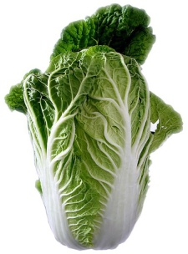 Pe-Tsaï 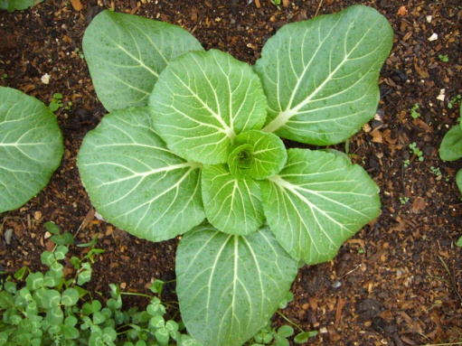 Pak-Choï

Nom botanique

Brassica pekinensis et chinensis

Famille
Brassicacées

Type
Légume, bisannuel
Culture
Sol : Frais, profond et humide et riche
Exposition : Ensoleillée, abritée des vents froids, il n'aime pas les grands froids mais supportera les premières gelées
Semis : été
Bouture : non
Récolte : Juillet à février selon variétés

Quand semer?
En place, entre mi-juillet et mi-août.

Comment semer ?
- En poquets de 3 à 4 graines, compter une semaine pour voir les graines lever
- Dans une terre bien meuble, semer en place aux mois de juin à août
- Espacer les sillons de 30 à 40 cm, à une profondeur de +/- 1 cm
- En cas de fortes chaleurs, protéger les semis d’un voile d’ombrage
- Maintenir la terre légèrement humide
- Lors de la levée des premières feuilles, vous pouvez éclaircir en conservant les plants les plus vigoureux.
- Si vous achetez de plants en jardineries, la plantation peut avoir lieu durant tout l’été et même jusqu’au tout début de l’automne si votre climat le permet.

Attention, les semis trop précoces favorisent la montée à graines des choux chinois. Vous réussirez mieux vos cultures en attendant la mi-août pour faire vos semis.
Entretien
- Binages et un paillage
- Ayant des racines peu profondes => conservez la terre toujours fraiche => pour éviter l’assèchement des plants
- Arrosez régulièrement => modérément en pluie fine.
Si vous voulez blanchir le Pe-Tsaï => liez-le comme les chicorées, avant la récolte => mais il perd alors une partie de ses qualités et de sa saveur.
Récolte
Se fait environ 2 à 3 mois après les semis => soit à l'automne et jusqu'aux premières gelées. Il faut attendre que le chou soit suffisamment formé, et le ramasser selon vos besoins.
- Attendez que le cœur ait atteint la taille d’une belle pomme avant de récolter
- Couper au ras du sol
- Une récolte d’hiver est possible en région méditerranéenne
- Les choux doivent impérativement être pommés avant les premières gelées.
- Disposer un paillis de feuilles séchées aux pieds de façon à les protéger d’éventuelles gelées.
Conservation
Si les gelées deviennent trop fortes => récoltez les choux avec leur motte et conservez-les en jauge.
Utilisation
Les deux types de choux chinois se consomment de la même façon,
- cru en salade
- cuit en accompagnement de viande
- ou en gratin
Maladie
Le mildiou
Nuisibles
L’altise et la piéride, les limaces
Association défavorable
Ail, oignons, poireaux... et des autres choux
Variétés
Le ‘ Pe-Tsaï ’ a des feuilles longues, dressées, ondulées sur les bords, avec un large pétiole charnu. Sa couleur va du vert au blond et sa forme en rosette, il rappelle un peu la laitue romaine.
Le ‘ Pak-Choï ou Bok-Choy ‘ a des feuilles renversées vers la moitié, d'un vert plus foncé, avec un long pétiole charnu, et forme une rosette, en ressemblant à la poirée.
Leur goût rappelle à la fois le navet, le chou cabus et la chicorée, même si le Pak-Choï a un goût un peu plus prononcé que le
Pe-Tsaï.

 Bonne culture
Fiche :  2020 JDN jardins du nord
Pour en parler sur le forum : https://www.jardins-du-nord.fr/viewtopic.php?f=42&t=7046=choux+chinois
Photo : du net

